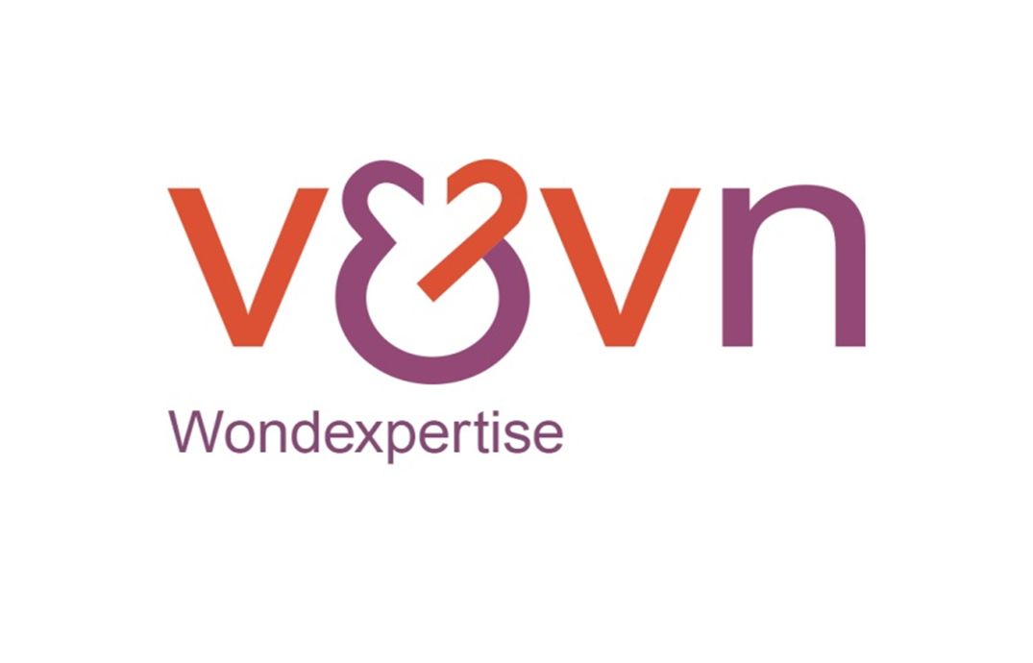

V&VN Wondexpertise Symposium
Thema zuurstof en wondgenezing

22 maart 2018

15.30 uur: Ontvangst, koffie en thee

16.00-16.30 Zuurstof en wondgenezing (inleiding, fysiologische processen wondgenezing). Rutger Lalieu, arts HGC Rijswijk

16.30-17.00 Zuurstof en been ulcera (veneus fysio/pathologie veneuze diagnostiek & interventies). Patricia van Mierlo, VS vaat Maasstadziekenhuis

17.00-17.20 Zuurstof en diabetische voet (micro en macro angiopathie / nieuwe richtlijn).
Ellie Lenselink, wondconsulent Haaglanden MC

17.20-17.50 Angiosome / revascularisatie diabetische voet.
Olaf Schouten vaatchirurg Reinier de Graaf gasthuis

17.50-18.50 Pauze

18.50-19.20 Hyperbare zuurstof therapie (fysiologische werking HBOT en casuïstiek). Alex den Dolder, verpleegkundige Da Vinci Kliniek

19.20-19.40 Resultaten Damocles trial.
Katrien Santema, AIOS, Spaarne gasthuis

19.40-20.00 Topical oxygen therapy / granulox. Ron Sleegers, VS diabetische voet MUMC

